Loir-et-Cher - En bref

ESCRIME Circuit régional épée seniors hommes
31/01/2017 05:26
réagir(0)
Tweet
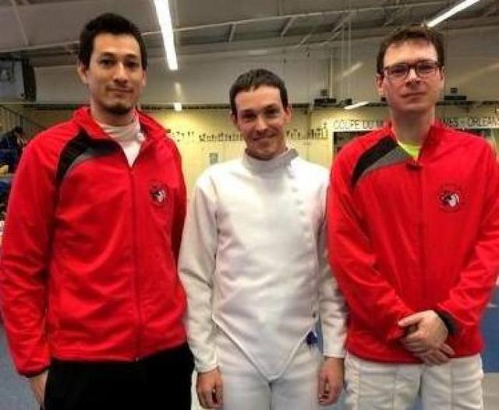
Pierre Law-Athion, David Renoux et Pierre Lurin.
Les épéistes du Cercle d'escrime de Blois, Pierre Law-Athion, David Renoux et Pierre Lurin, disputaient ce dimanche la deuxième épreuve du circuit régional épée seniors à Orléans.
Après le tour de poule contribuant à établir le tableau, Pierre Law-Athion saisissait la deuxième place. Loin derrière, ses coéquipiers Pierre Lurin et David Renoux prenaient respectivement la 17e et la 18e place.
Le premier tour était fatal à David Renoux. Pierre Lurin sortait au deuxième. Seul Pierre Law-Athion se qualifiait pour le tableau de huit. En quart de finale, opposé à l'Orléanais Blancq, il devait s'incliner sur le score de 15 touches à 13, prenant la 6e place du classement général. Pierre Lurin termine 16e et David Renoux conserve sa 18e place.
Masculins : 1. Desprez (Dreux) ; 2. Goulut (Chartres) ; 3. Blancq (Orléans) et Nicaud (Dreux)… 6. Law-Athion (Blois)… 16. Lurin, (Blois)… 18. Renoux (Blois).

